**UNIVERSIDAD NACIONAL DEL ALTIPLANO - PUNO**



**ESCUELA DE POSTGRADO DE LA UNIVERSIDAD NACIONAL DEL ALTIPLANO**

**MAESTRIA EN INGENIERIA DE SISTEMAS**

**CURSO: Lenguajes de Programación I**

**JUEGO DE MEMORIA**

**TRABAJO ELABORADO POR:**

* **Chucuya Gomez Hugo**

**DOCENTE: MSc. ALDO HERNAN ZANABRIA GALVEZ**

**FECHA: 16 -07 del 2023**

**PUNO-PERÚ**

juego de memoria donde las cartas se voltean al hacer clic en ellas. El jugador debe encontrar las parejas coincidentes haciendo coincidir los valores numéricos asociados a las cartas. Si las cartas no coinciden, se vuelven a voltear después de medio segundo.

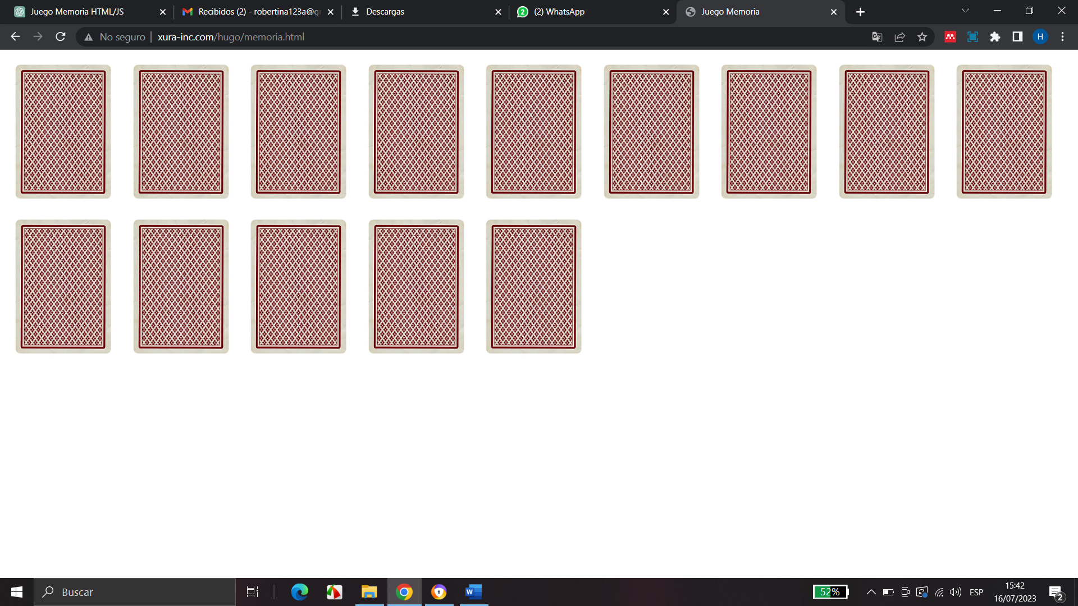

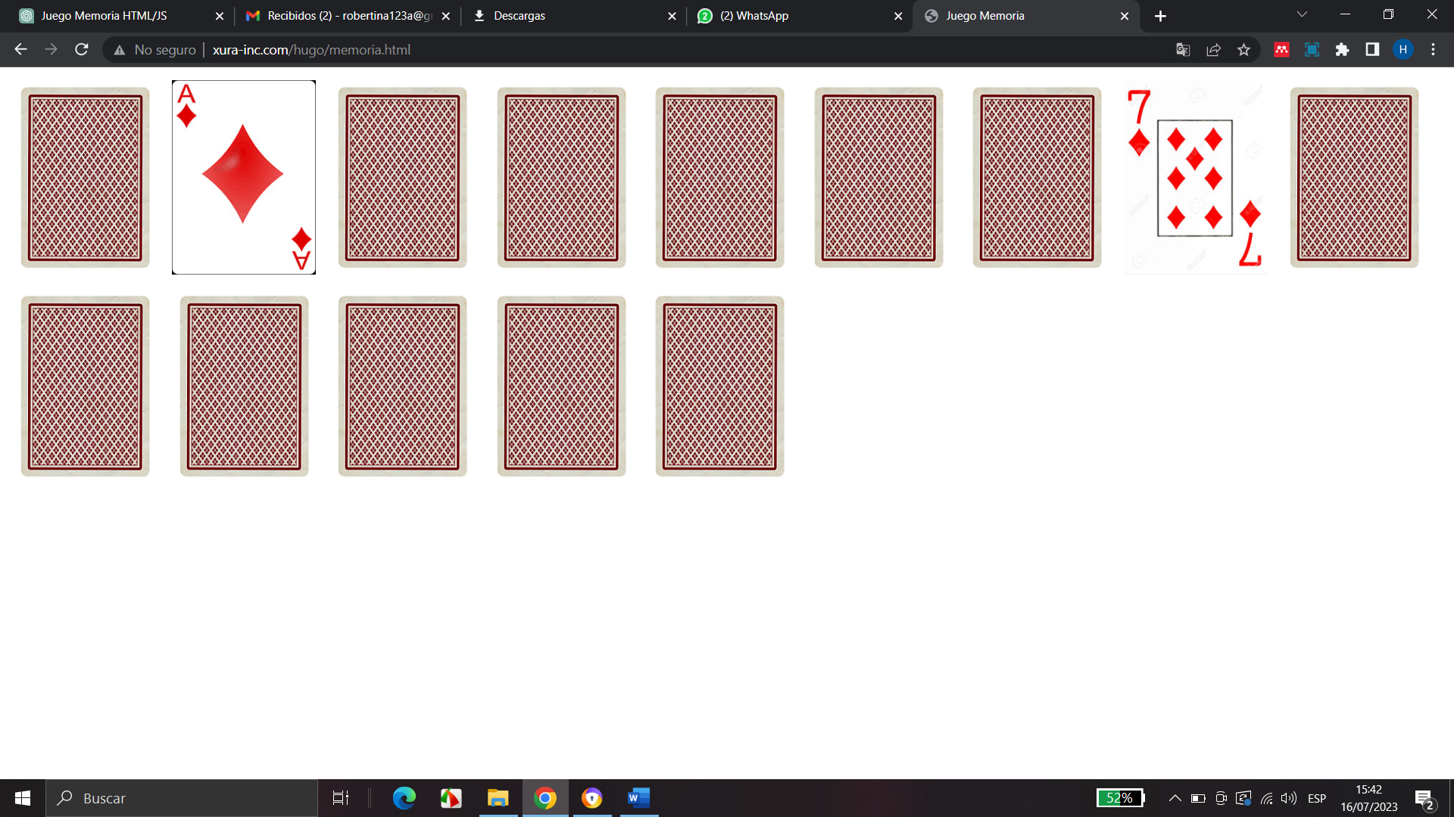

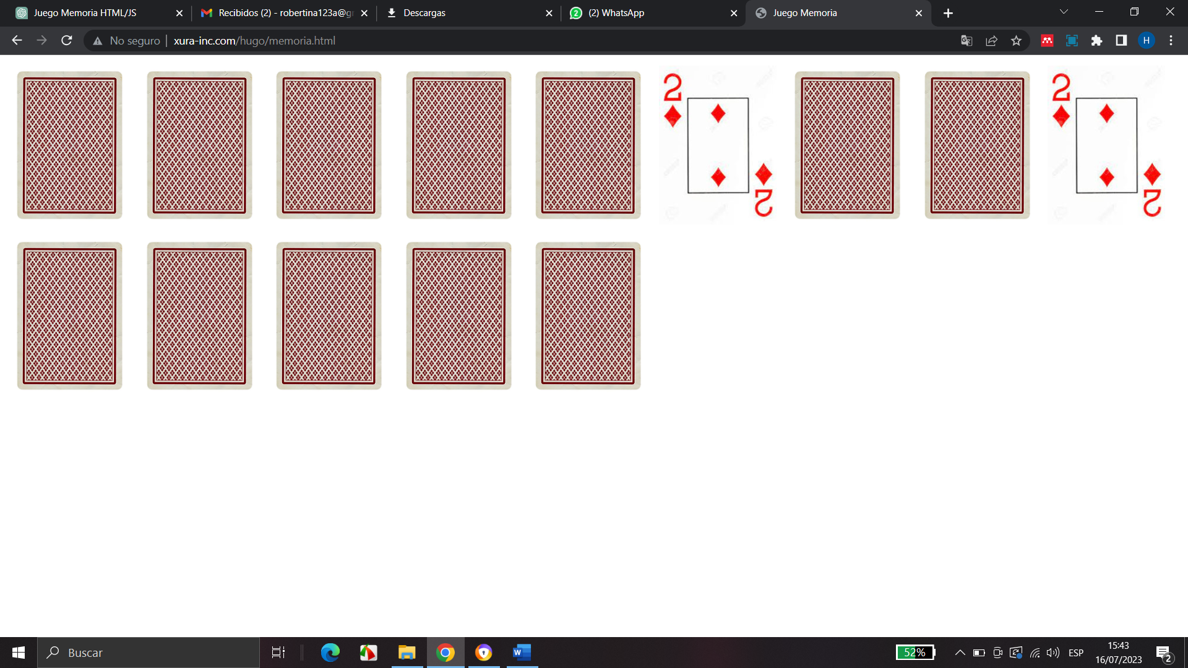

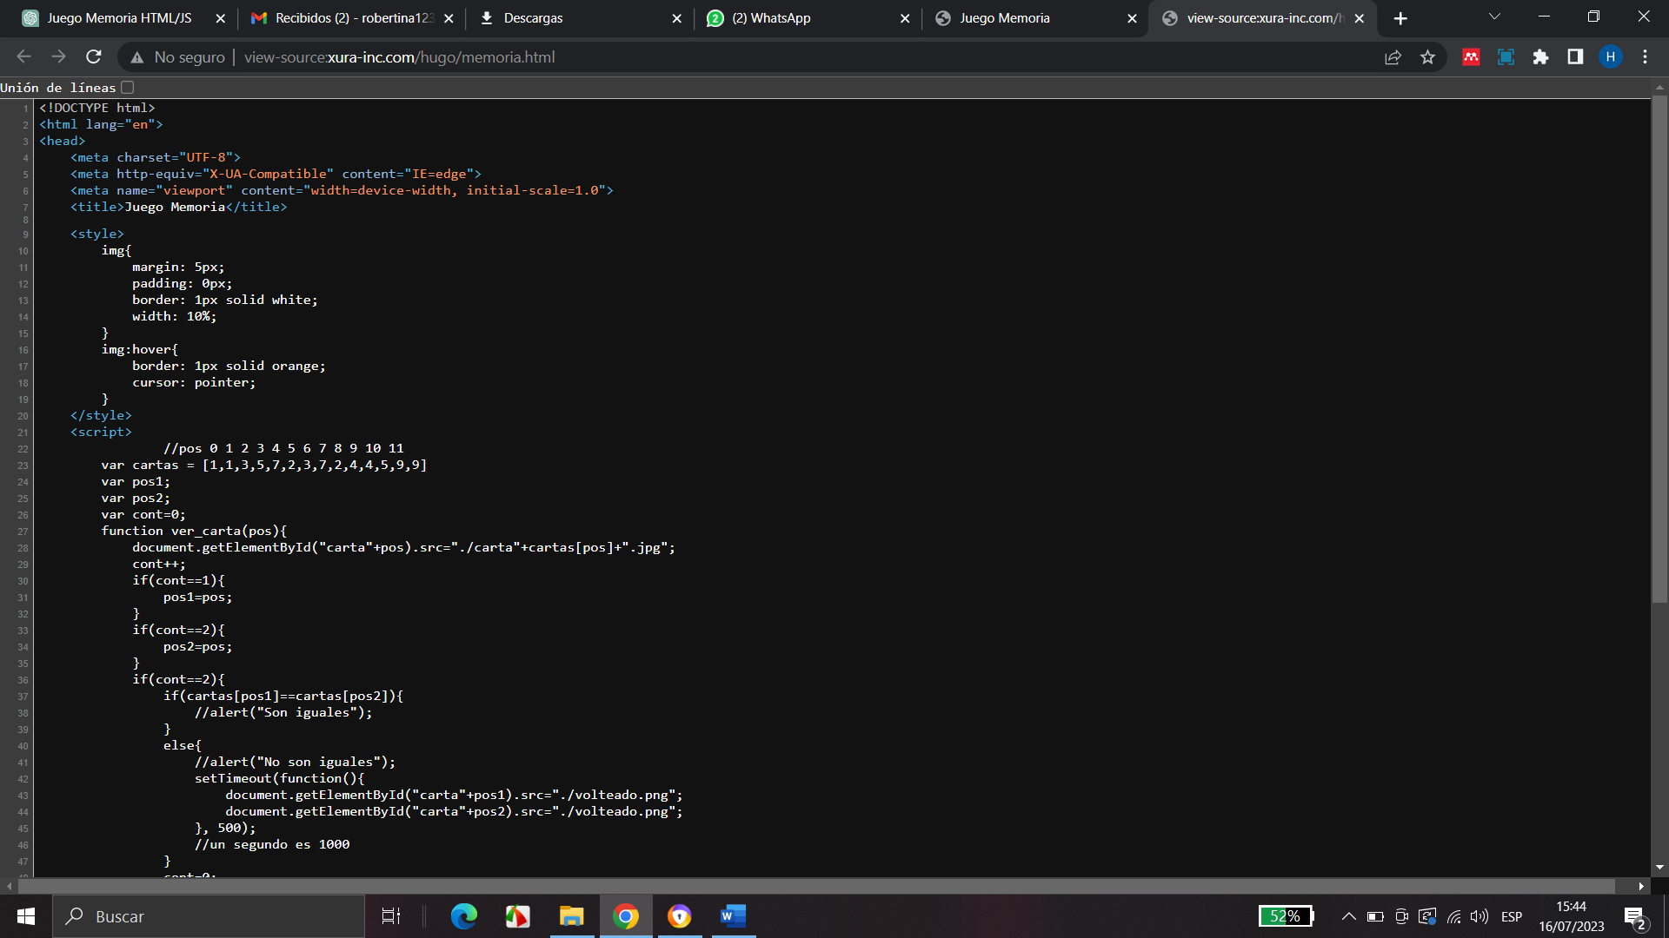

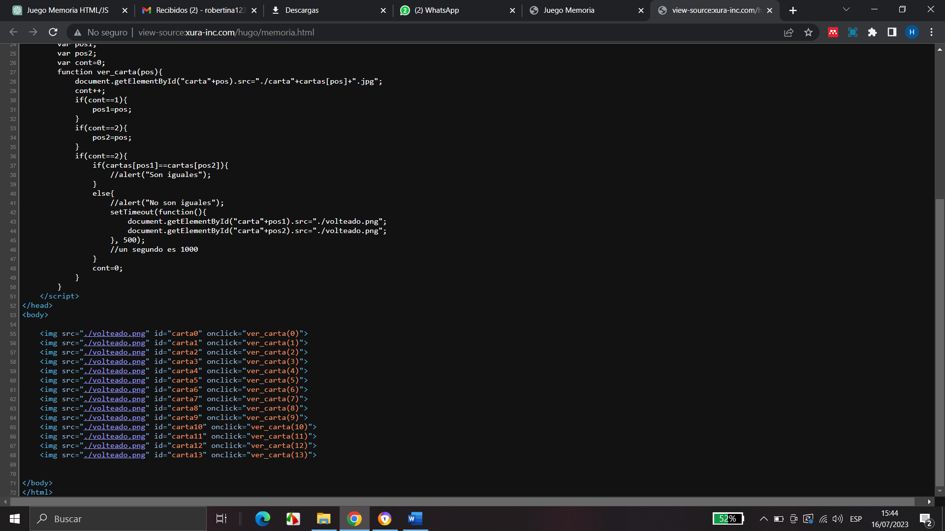

Explicando el código fuente:

Se inicia con la declaración del tipo de documento <!DOCTYPE html>.

Se define el elemento raíz del documento HTML usando la etiqueta <html>. El atributo lang="en" indica que el idioma principal del documento es inglés.

El bloque <head> contiene metadatos y enlaces a recursos externos utilizados en la página. En este caso, se establece la codificación de caracteres como UTF-8 y se define la compatibilidad con Internet Explorer. También se especifica el título de la página como "Juego Memoria".

Dentro de la etiqueta <head>, se encuentra un bloque <style> que define reglas de estilo CSS para los elementos de imagen (<img>) en la página. Estas reglas establecen márgenes, relleno, bordes y ancho para las imágenes. Además, hay una regla para resaltar el borde de una imagen cuando se pasa el cursor por encima.

A continuación, en el bloque <script>, se inicia la sección de código JavaScript. Aquí se definen varias variables:

cartas es una matriz que contiene los valores numéricos asociados a las cartas del juego de memoria.

pos1 y pos2 son variables utilizadas para almacenar las posiciones de las cartas seleccionadas.

cont lleva un registro de la cantidad de cartas volteadas.

Después de las declaraciones de variables, se define la función ver_carta(pos). Esta función se invoca cuando se hace clic en una imagen de carta. Su propósito es cambiar la imagen de la carta correspondiente según su posición en la matriz cartas.

Dentro de la función ver_carta(pos), se accede al elemento de la página web que tiene el ID correspondiente a la carta seleccionada ("carta" + pos). Luego, se actualiza el atributo src de esa imagen para cargar una imagen específica. La imagen se selecciona concatenando el valor de cartas[pos] con la extensión de archivo ".jpg". Por ejemplo, si cartas[pos] es igual a 1, se cargará la imagen "carta1.jpg".

Después de cambiar la imagen de la carta, se incrementa el contador cont en uno para realizar un seguimiento de la cantidad de cartas volteadas.

A continuación, se realizan algunas verificaciones utilizando condicionales if:

Si cont es igual a 1, se guarda la posición de la primera carta volteada en la variable pos1.

Si cont es igual a 2, se guarda la posición de la segunda carta volteada en la variable pos2.

Después de verificar si se han seleccionado dos cartas (cont == 2), se realiza otra comprobación:

Si las cartas en las posiciones pos1 y pos2 son iguales (es decir, cartas[pos1] == cartas[pos2]), no se realiza ninguna acción adicional. En el código proporcionado, esta parte está comentada (//alert("Son iguales")), lo que significa que no se muestra un mensaje al jugador en caso de que las cartas sean iguales.

Si las cartas no son iguales, se utiliza la función setTimeout para ejecutar una función anónima después de medio segundo (500 milisegundos). En esta función, se cambia la imagen de las cartas volteadas a una imagen de reverso de carta ("./volteado.png").

Finalmente, se restablece el contador cont a cero para permitir al jugador seleccionar nuevas cartas.

En el bloque <body>, se encuentran las imágenes de las cartas representadas por elementos <img>. Cada imagen tiene un ID único que corresponde a la posición en la matriz cartas. Además, se les asigna el evento onclick que llama a la función ver_carta(pos) con la posición correspondiente cuando se hace clic en ellas.

**Fuente:** Elaboración propia

**Link del video:** <https://www.youtube.com/watch?v=uLfXDr3Smnk>